SUEZ施“膜”法，为垃圾处理中的污水排放把关
亲，你今天叫外卖了吗？

亲有没有想过，其实每叫一次外卖，都会为我们这个城市至少多产生100克的垃圾？

大部分人肯定没有去想过。可是，你知道吗？随着我国城市人口的增加、城市规模的扩大和居民生活水平的提高，我国城市生活垃圾的产量以每年8%～10%的速度递增，人均日产垃圾已超过1kg。

这么多的垃圾去了哪里？目前，垃圾填埋和垃圾焚烧仍然是我国大多数城市解决生活垃圾出路的最主要方法，而无论焚烧还是填埋都有垃圾渗滤液的产生，需要处理。

作为一种高浓度有机废水，垃圾渗滤液的处理近这些年得到了水处理界的关注，不少水处理技术得以研发，采用膜技术的渗滤液处理厂正越来越多。今天要和大家聊聊在处理垃圾渗滤液方面大显神通的SUEZ纳滤技术。
纳滤技术在垃圾渗透液处理中的应用
纳滤技术本身具有以下特点：
✦具有对小分子溶质的选择透过性；
✦溶质分子（离子）的电性对NF膜的选择性影响明显；
✦膜品种多，分离性能有差别；
✦压力、温度、浓度、pH以及离子强度各种操作条件对于NF系统的分离性能影响大；
✦应用范围广，技术条件变化多；
垃圾渗滤液成分复杂、含有极高浓度的COD(5000-10000ppm)和悬浮物。在垃圾渗滤液处理中使用纳滤技术，其工艺的首要目标就是去除COD，达到排放标准并可以回用。典型的处理流程如下图示：
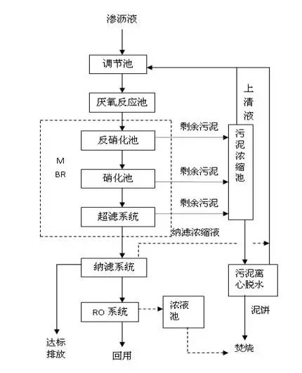
常规的水处理系统都采用渐缩直通式系统设计，但垃圾渗滤液污染性极强，因此采用专门用于特种分离工艺的多段循环系统设计，才能保证纳滤膜在强污染环境中的运行效率，达到回收率85%，化学清洗周期3-5周。
SUEZ的专利三层复合膜结构
纳滤膜应用于垃圾渗滤液处理时，由于污染物质在膜表面附着、积累或吸附而导致的膜污染，是影响膜系统有效运行的主要障碍。而膜表面越光滑，越不容易被污染。SUEZ的纳滤膜采用专利的三层复合膜结构，不仅光滑、耐清洗还耐高温。
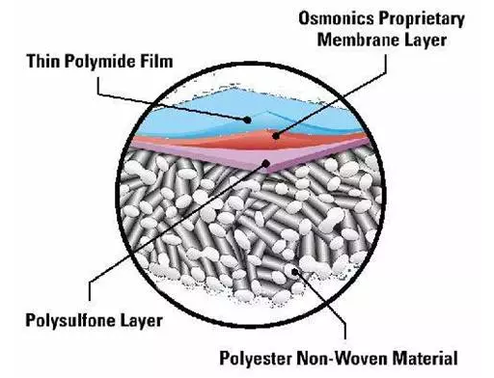
SUEZ三层复合膜=更光滑的膜表面=更好的抗污染性，同时SUEZ的专利技术保持了优异的离子选择性和通量值。
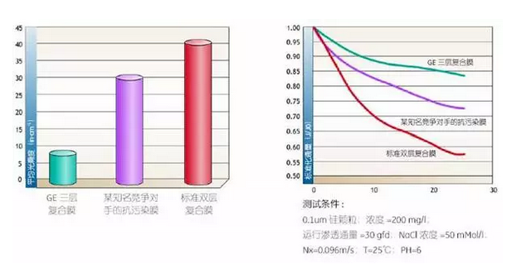
用案例说话
安徽某垃圾填埋场采用纳滤工艺处理渗滤液，原有的纳滤膜出水COD不能达到污水排放标准，遂采用SUEZ专利纳滤膜进行更换。
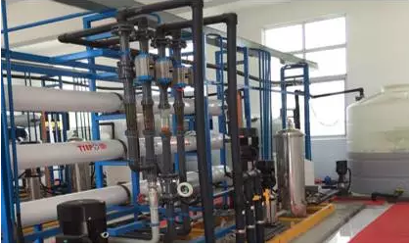
该项目的进水水质TOC高达530-910 mg/L，TDS11400-18800mg/L，
纳滤膜系统设计要求出水量为8.5立方米/小时，运行压力7-9 bar，回收率需达85%。
运行结果
7-9公斤压力下，8-10t/h产水流量，达到设计值要求。
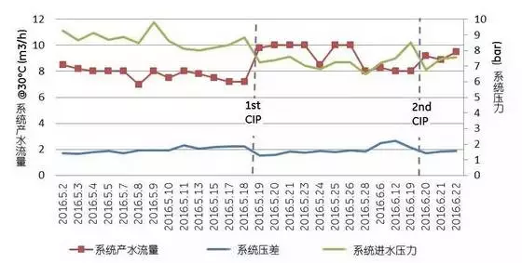
膜元件更换前后，在对COD，硬度和多价离子的去除率上，GE纳滤膜有明显的优异性。
有机物去除率更高: TOC去除率 94% vs. 70 %
选择性更好, 对二价离子的去除率更高，对一价离子的去除率更低。
✦Ca去除率 60% vs. 50%，Mg去除率50% vs. 25%
✦PO4去除率95% vs. 70%，SO4去除率95% vs. 50%
✦Na去除率10% vs. 30%

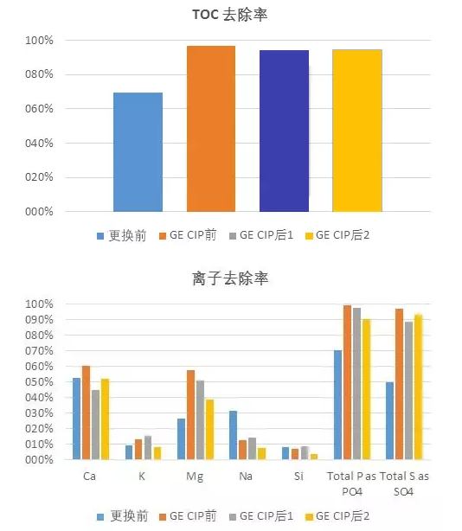

如果您的垃圾填埋场同样遇到了污水排放问题，而想进一步了解SUEZ纳滤技术和膜法，欢迎留言，我们将会把最新产品信息发送给您哦！

最后，还想提醒大家：地球是我们大家的家园，保护地球生态环境是每个人的职责和义务，为了留给我们的子孙后代一个更美好的未来，请尽量减少固体废弃物的产生。
转载自GE水处理

